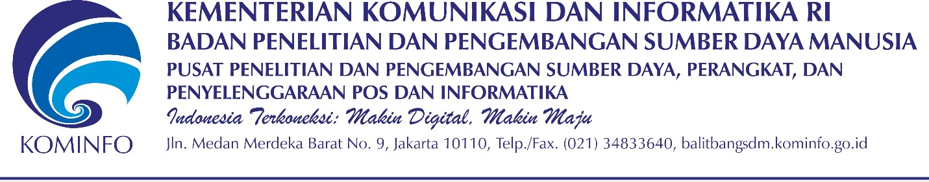

Surat Persetujuan Orang Tua/Wali

Saya yang bertanda tangan di bawah ini : Nama : Ai Rosidah

NIK : 3201284409820004

Alamat : Pakaladen Road Rt./Rw. 4/4 No. 16740 Desa/Kel. Cibalung Kec. Cijeruk Kab./ Kota Bogor Kode Pos16740

No telepon Orang tua/Wali : 088293875131

Adalah benar Orang tua/Wali dari anak dengan keterangan sebagai berikut : Nama : Gama Husen

NIK : 3201281404070005

Asal Sekolah : SMK Wikrama Bogor

Alamat : Pakaladen Road Rt./Rw. 4/4 No. 16740 Desa/Kel. Cibalung Kec. Cijeruk Kab./ Kota Bogor Kode Pos16740

Menyatakan bahwa saya mengetahui dan mengizinkan anak saya untuk mengikuti kegiatan Pelatihan Basic Cyber Security untuk SMA/Sederajat dan menyetujui data yang diberikan untuk keperluan pendaftaran peserta di web *digitalent.kominfo.go.id*

Demikian Surat ini dibuat dengan sebenar-benarnya untuk dapat dipergunakan sebagaimana mestinya

Bogor,14 Mei 2024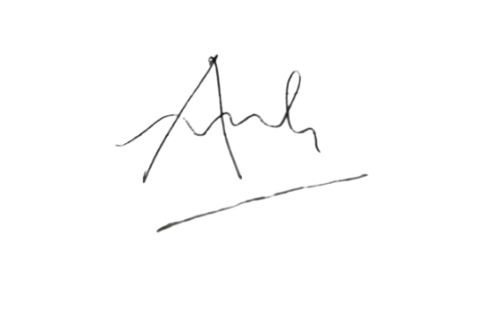

Ai Rosidah